名士錶2024年“鐘錶與奇蹟”日內瓦高級鐘錶展
呈獻克里頓系列BAUMATIC日期月相新品

名士克里頓系列推出兩款月相顯示功能全新時計，鍾愛複雜功能的人都會對其心生憧憬。其精緻高雅的設計、低調奢華的風格和超卓的功能充分彰顯出名士製錶世家的理念。將近200年來，Paul Mercier的創造力和William Baume專業技術相結合在一款款時計中代代傳承。名士錶的設計美學風格與製錶專業技藝相得益彰，這兩款新品的低調高貴特質及驅動運轉的超高性能品牌自製Baumatic機芯即可見證。在日常生活中即可感受到這兩款時計在美學和技術兩方面兼具的高品質，這使得克里頓系列Baumatic日期月相腕錶M0A10756腕錶和M0A10758腕錶成為適合日常佩戴、易於搭配又精準可靠的時計傑作。

日日伴隨腕間的精緻瑰寶

克里頓系列腕錶以其曲線優美、比例完美的圓形錶殼著稱，既經典又極具現代感。優雅別緻的美學設計、細膩考究的潤飾，與機芯的優質精製並駕齊驅，這造就了克里頓獨特的氣質，每個細節都在彰顯精美與力量。承襲名士錶鍾愛的內斂華美風格，克里頓系列腕錶代表著一種風格百搭適合各種場合佩戴的低調奢華時計；該系列款式豐富多樣，涵蓋從輕鬆休閒到高雅別緻的所有款式。

在“鐘錶與奇蹟”日內瓦高級鐘錶展上亮相的克里頓系列新款Baumatic日期月相腕錶M0A10756和M0A10758，以其拋光與緞面打磨精鋼錶殼和漆質漸變藍色或漆質漸變灰色的亮麗錶盤，完美見證了精工細作的製錶技藝。其微妙的層次結構賦予了名士錶設計的精品腕錶以生命，其精心構思的形狀及其直線、彎弧或斜面裁切造型設計皆基於其結構的完美平衡。時間刻度和指針都極富造型感，並以其指針尖端精準指示出時、分、秒。日曆和月相複雜功能井然有序地排列，讓人能够一目了然地讀取所有訊息。漆質拋光月相盤在色彩的點綴中散發出奪目的光彩。這種精緻考究的風格延伸到兩款時計所配備的鱷魚皮快拆錶帶上：克里頓M0A10756錶款搭藍色錶帶，而M0A10758錶款則配黑色錶帶。

藍寶石水晶玻璃錶背讓人得以透視欣賞兩款時計機芯細膩入微的精修潤飾。圓形飾紋打磨的夾板、蝸型飾紋打磨的噴砂主夾板、綴以日內瓦飾紋及蝸型飾紋的鏤空擺陀、特殊的“Baume & Mercier”標誌鐫刻，所有精飾共同構成了一件細緻絕美的作品。名士錶的製錶師和工匠使用上乘的優質部件，悉心製作無比精細的裝飾，並將每一枚腕錶的組裝任務委托給瑞士專業廠商。

精準可靠的品牌自製Baumatic機芯

名士錶的高端製錶工藝在機芯技術的精準可靠性方面也同樣嚴謹。品牌在Les Brenets製錶工坊研發設計的自製Baumatic機芯為新款克里頓系列M0A10756和M0A10758腕錶提供動力。該機芯卓越的技術確保了時計的耐用性、精準性和舒適的使用體驗。本機芯可抵抗至少1500高斯的日常磁場；走時每日誤差僅-5/+10秒的精準度，機芯振頻為4赫茲（每小時28’800次/小時）；而且享有十分出色的持久運轉功能，其動力儲存長達5天，即120小時；加上深度約達50米的5 ATM防水性能。

正如所有搭載Baumatic機芯的錶款，這兩款新品亦可享有6年的延長保修期，加上2年國際標準保修，整個保固維修期總共可長達8年。錶主只需在購買腕錶後60天內於名士網站（www.baume-et-mercier.com）上進行註冊，即可輕鬆啟動並享受延長保修服務。www.baume-et-mercier.com

名士克里頓系列 Baumatic日期月相腕錶 M0A10756

時、分、秒、月相、日期均衡顯示在藍色錶盤上，漆質面盤呈現出和諧且强烈的漸變色彩過渡。搭配鉚釘式修長的梯形鍍銠刻面時標，Alpha型時針與分針為多面的鍍銠指針，中央秒針和日期指針也經過鍍銠處理。日期顯示在蝸形鍍銠圓環上，不僅突顯出其上的日期刻標，同時也襯托出其所圍繞的藍色漆質背景和拋光鍍銠月相盤。

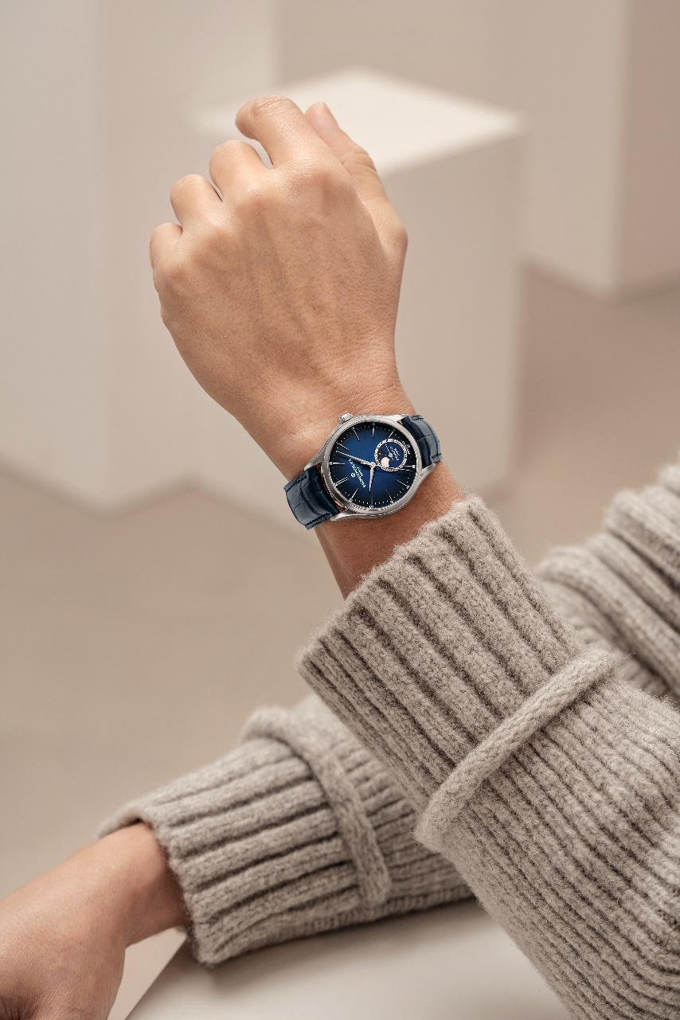
直徑39毫米，厚度12.2毫米的錶殼與其錶冠均採用拋光與緞面打磨的精鋼材質。錶殼上方護以雙面防反射工藝的防刮傷弧形藍寶石水晶玻璃錶鏡。以四顆螺釘固定的錶背可進行個性化鐫刻。

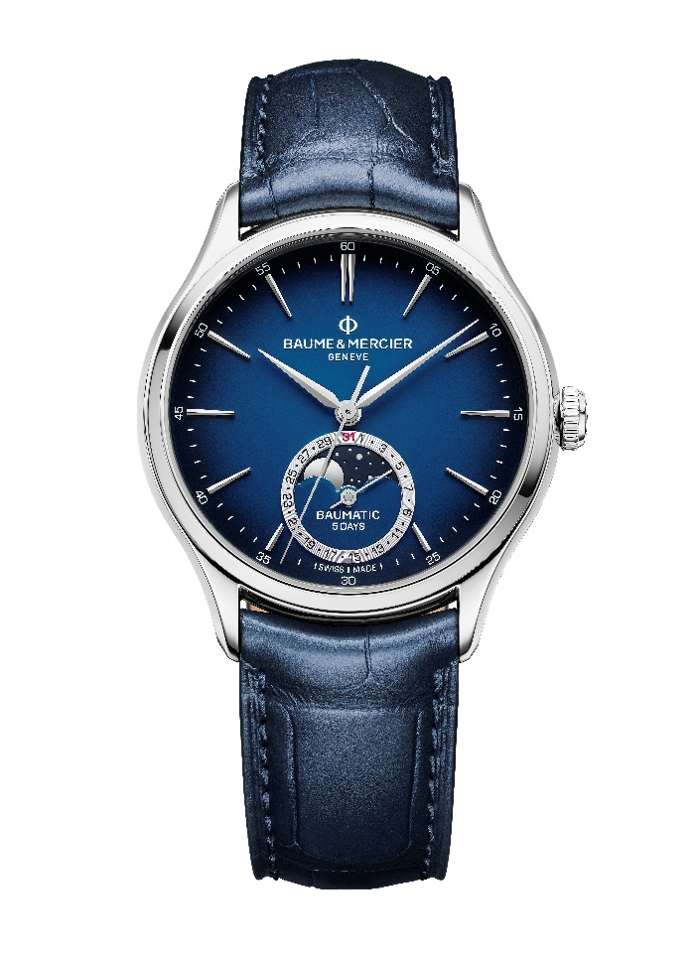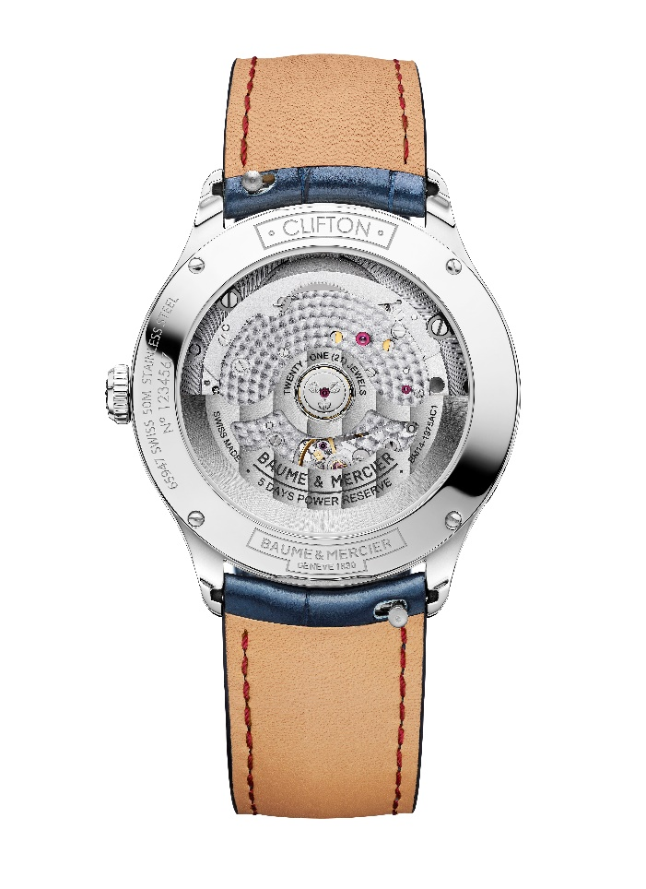
品牌自製自動上鏈Baumatic機芯裝載於這款外觀精美絕倫的時計中。

秉承同樣的優雅風格，錶帶採用藍色鱷魚皮製成，全方形鱗紋鱷魚皮錶帶正面飾有同色縫線，底部則飾以酒紅色縫線，錶扣部位採用鞍形針脚。由於採用非常可靠的弧形錶栓拉桿系統，無需任何工具即可自行更換這款快拆錶帶。
其雙重折叠式快拆錶扣採用精鋼製造，且配有安全按鈕。

名士克里頓系列 Baumatic 日期月相腕錶 M0A10758

同樣光彩煥發的另一款月相日期腕錶，其漆面錶盤呈現出微妙漸變的灰色。時、分、秒、日期和月相顯示，在交替的顔色、線條和高低層次中相互呼應。鉚釘式鍍金刻面時間刻度呈現修長的梯形造型，鍍金刻面的時針與分針則採用多面的Alpha造型，中央秒針和日期指針也經過鍍金處理。日期顯示於蝸形鍍金圓環上，圓環中央是以黑色漆飾面作為背景的拋光鍍金月相盤，皎潔的明月在星空背景下依循盈虧周期變化月相。

這充滿詩意的複雜功能搭載於直徑39毫米、厚度12.2毫米的圓形錶殼內，錶殼與錶冠均採用拋光與緞面打磨精鋼製成。錶殼上方護以雙面防反射工藝的防刮傷弧形藍寶石水晶玻璃錶鏡。錶背以四顆螺釘固定，底蓋上可進行個性化鐫刻。

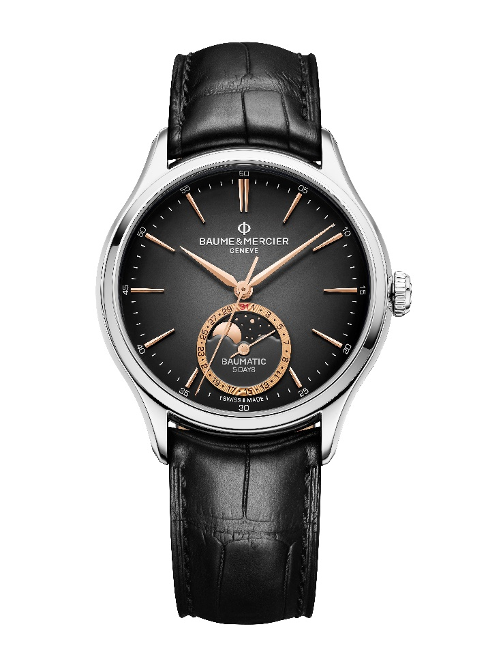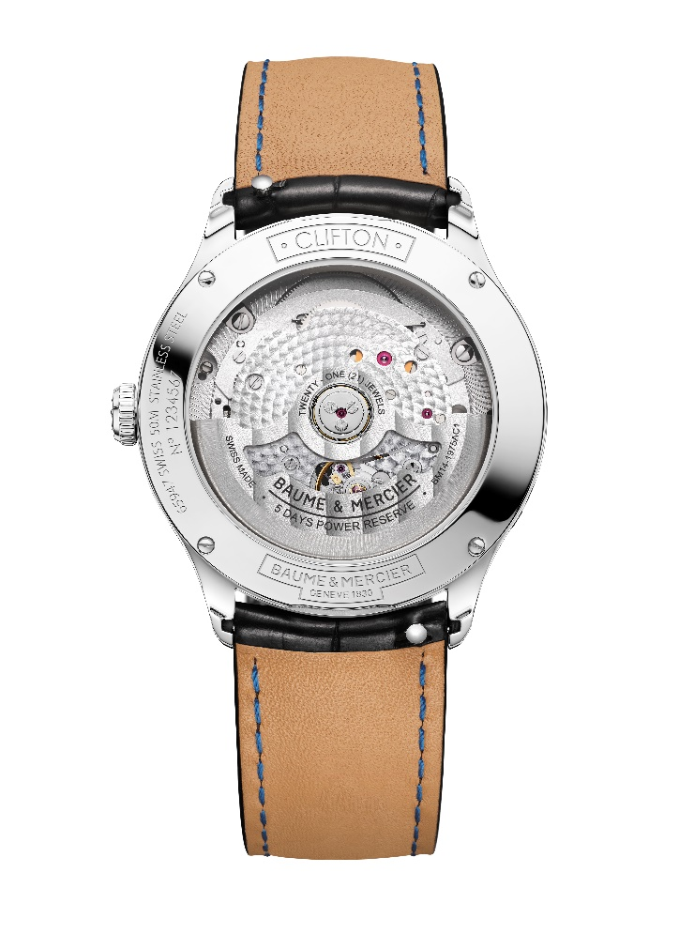
這款高性能時計配備品牌自製自動上鏈Baumatic機芯。
本錶款搭配黑色全方形鱗紋鱷魚皮錶帶，錶帶正面飾有同色縫線，底部則飾以藍色縫線，錶扣部位採用鞍形針脚。由於十分可靠的弧形錶栓拉桿系統設計，這款快拆錶帶無需任何工具即可自行更換。
採用精鋼打造的雙重折叠式錶扣亦配備安全按鈕，並可自行更換。

月相顯示是克里頓系列一直珍愛的複雜功能，此天文功能激發名士錶設計出詩情畫意的錶盤，以蒼穹夜空之美為靈感，打造光彩耀眼的色調，同時彰顯出精準出衆的時間維度。名士錶的精湛技藝、嚴謹態度與正統製錶均奠定了品牌的獨特風格。

相關訊息：

錶款：克里頓 M0A10756
推出時間：2024年4月

錶款：克里頓 M0A10758
推出時間：2024年4月

關於BAUME & MERCIER名士錶：

名士錶（Baume & Mercier）於1830年在瑞士株羅地區創立。多年來，名士製錶世家的時計作品享譽國際。名士錶的製錶工坊位於瑞士株羅地區Les Brenets，總部設在日內瓦，致力於爲客戶提供品質上乘的腕錶。透過巧妙平衡別具藝術感的造型設計和致力於滿足客戶期待的創新製錶技術，名士製錶世家傳承品牌獨有的美學設計特色及卓越的製錶專業，持續在製錶史上譜寫精彩的時計篇章。名士的製錶專業直接傳承自創始人William Baume與Paul Mercier的邂逅與合作，融合古典風格和創新精神、傳統與現代、優雅別緻和鮮明個性，而且比以往任何時候都更具當代感。

www.baume-et-mercier.com

